Isotope
Table des matières
Introduction 1
Stabilité 1

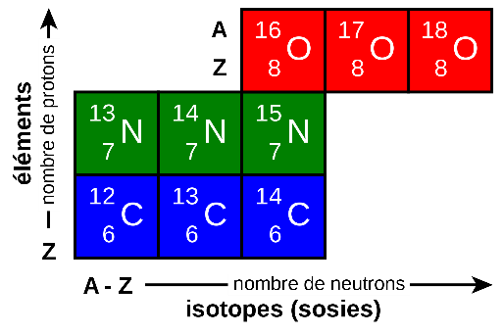
Introduction
On appelle isotopes (d'un certain élément chimique) les nucléides partageant le même nombre de protons (caractéristique de cet élément), mais ayant un nombre de neutrons différent. Autrement dit, si l'on considère deux nucléides dont les nombres de protons sont Z et Z', et les nombres de neutrons N et N', ces nucléides sont dits isotopes si Z = Z' et N ≠ N'.
Par extension, on appelle souvent isotope un nucléide caractérisé par son nombre de protons Z et son nombre de neutrons N (ou son nombre de masse A = Z + N), mais sans distinction concernant son spin ou son état énergétique.
Les isotopes ne doivent pas être confondus avec :
- les isotones, nucléides ayant le même nombre de neutrons mais un nombre de protons différent (Z ≠ Z' mais N = N') ;
- les isobares, nucléides ayant des nombres de protons différents, des nombres de neutrons différents, mais des nombres de masse identiques (Z ≠ Z', N ≠ N', mais Z + N = A = A' = Z' + N') ;
- les isomères, nucléides ayant le même nombre de protons Z et le même nombre de neutrons N (donc aussi le même nombre de masse A), mais pas le même spin ni le même niveau énergétique.

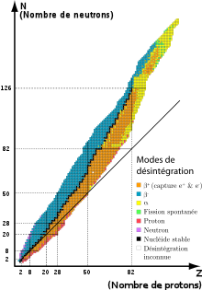
Stabilité
Il existe 80 éléments chimiques ayant au moins un isotope stable, de l'hydrogène ₁H au plomb ₈₂Pb (81 éléments si l'on inclut le bismuth ₈₃Bi). Le technétium ₄₃Tc, le prométhium ₆₁Pm et tous les éléments de numéro atomique supérieur à 83 n'ont, quant à eux, aucun isotope stable.
Le noyau d'un atome est constitué d'une part de protons qui se repoussent sous l'action de l'interaction électromagnétique (les charges électriques de même nature se repoussent) mais qui s'attirent sous l'action de l'interaction forte. Dans un noyau, la stabilité est donc assurée par l'interaction forte, et par les neutrons qui, éloignant les protons les uns des autres, diminuent l'intensité de la répulsion électromagnétique entre les protons, d'où les propriétés suivantes :
Pour ces centaines d'isotopes naturels, les nombres respectifs de protons et de neutrons semblent respecter certaines règles :
- le nombre de neutrons est à peu près égal à celui des protons pour les éléments légers ; à partir du ₂₁Sc, le nombre de neutrons devient supérieur au nombre de protons, l'excédent dépassant 50 % pour les éléments les plus lourds ;
- certains noyaux particulièrement stables contiennent des protons ou des neutrons (ou les deux) en nombre égal à un des « nombres magiques » suivants : 2, 8, 20, 28, 50, 82, 126. Selon les théories actuelles, ces valeurs correspondraient à des noyaux possédant des couches complètes de neutrons ou de protons ;
- les éléments de nombre Z impair possèdent moins d'isotopes stables que les éléments de nombre Z pair.
Il existe des milliers de noyaux instables, de durée de vie très courte (jusqu'à 10⁻²³ seconde), qui ne peuvent être produits qu'en laboratoire. On les qualifie de noyaux exotiques, notamment en raison de leurs propriétés spécifiques (grandes déformations, halos de neutron, etc.).

